QUESTÃO-AULA 19
Nome:_______________________________________________________________________________ N.º______ Turma_____
Data: ____/____/____ Classificação:__________________________________________Professor(a):_____________________

Rotação (II)

A Figura 1 mostra uma ponte levadiça sobre o rio Chicago, nos Estados Unidos da América.
A Figura 2 é um esquema que representa duas posições dessa ponte, posição horizontal e posição vertical, relativamente ao rio.

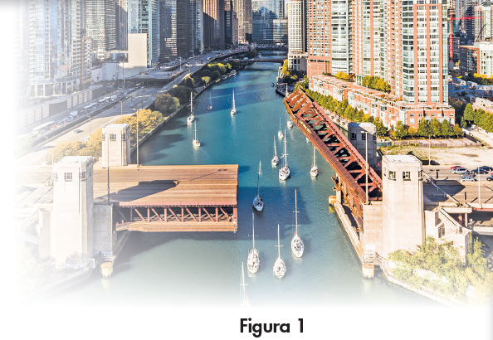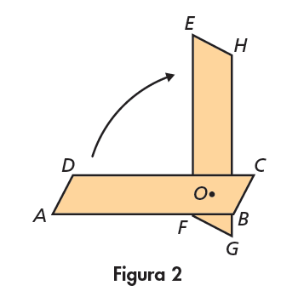

1. Copia e completa a afirmação seguinte.

O paralelogramo [EFGH] é o transformado do paralelogramo [ABCD] pela rotação de centro__________
e amplitude__________ no sentido__________.

2. Considera a rotação definida em 1.
2.1. Qual é a imagem do ponto C? E do ponto O?

2.2. Qual é a imagem do segmento de reta [AB]? E do ângulo DCB?

3. Qual é o transformado do paralelogramo [EFGH] pela rotação de centro O e amplitude 270º, no sentido negativo?

4. Se a amplitude do ângulo BAD for 70º, qual é a amplitude do ângulo FEH e a do ângulo EHG?

